

UNIVERZITET U NIŠU
ELEKTRONSKI FAKULTET

Studijski program: Veštačka inteligencija i mašinsko učenje
Predmet: Prikupljanje i preobrada podataka za mašinsko učenje

SEMINSKI RAD II

Kvalitet i predobrada nestrukturiranih podataka u mašinskom učenju

Profesor: Aleksandar Stanimirović Student: Teodora Božić
Broj indeksa: 2156

Niš, 2026.
Sadržaj
1. Uvod 3
2. Specifičnosti nestruktuiranih podataka 5
2.1 Tekstualni podaci u kontekstu obrade prirodnog jezika 5
2.2 Slikovni podaci u kontekstu računarskog vida 6
2.3 Reinterpretacija dimenzija kvaliteta podataka 7
3. Mere kvaliteta kod tekstualnih podataka 8
3.1 Dužina dokumenata 8
3.2 Veličina vokabulara (Vocabulary Size) 8
3.3 Leksička raznovrsnost (Lexical Diversity) 9
3.4 Šum u tekstualnim podacima 9
4. Mere kvaliteta kod slikovnih podataka 11
4.1 Rezolucija i kompresija 11
4.2 Osvetljenje i kontrast 11
4.3 Šum u slikama 11
4.4 Kvalitet anotacija i label noise 12
4.5 Dataset bias i neuravnoteženost klasa 12
5. Predobrada tekstualnih podataka 13
5.1 Tokenizacija 13
5.2 Lemmatizacija vs Stemming 14
5.3 Uklanjanje stop-reči 14
5.4 Normalizacija teksta 15
5.5 Vektorizacija teksta: Bag-of-Words i TF-IDF 15
5.5 Data augmentation u obradi teksta 16
6. Predobrada slikovnih podataka 17
6.1 Skaliranje i promena dimenzija (Resize i Crop) 17
6.2 Normalizacija piksela 17
6.3 Data augmentation kod slika 17
6.4 Histogram equalization i korekcija kontrasta 18
6.5 Transfer learning i značaj standardizovane predobrade 18
7. Uticaj predobrade na modele mašinskog učenja 20
7.1 Uticaj predobrade na klasične NLP modele (BoW i TF-IDF) 20
7.2 Uticaj predobrade na modele zasnovane na embedding-ima (Word2Vec, FastText) 20
7.3 Uticaj predobrade na transformers modele (BERT i slične arhitekture) 21
7.4 Uticaj predobrade na CNN modele u obradi slika 21
7.5 Uporedna analiza 21
8. Preporuke i dobre prakse za rad sa nestrukturiranim podacima 23
8.1 Obrada podataka u skladu sa tipom modela 23
8.2 Balans između redukcije šuma i očuvanja informacija 23
8.3 Kvalitet anotacija kao ključni faktor 24
8.4 Kontinuirana evaluacija i adaptacija 24
8.5 Dokumentovanje procesa predobrade 24
9. Zaključak 25
10. Literatura 26

Uvod
Razvoj savremenih informacionih sistema, digitalnih platformi i IoT uređaja doveo je do eksponencijalnog rasta količine nestrukturiranih podataka. Tekstualni sadržaji, slike, audio i video zapisi danas čine dominantan deo globalno generisanih informacija. Za razliku od strukturiranih podataka, koji su organizovani u tabelarnom obliku sa jasno definisanim atributima i tipovima vrednosti, nestrukturirani podaci nemaju unapred zadatu šemu i zahtevaju specifične metode reprezentacije i obrade pre primene algoritama mašinskog učenja.
U oblasti mašinskog učenja, naročito u poddomenima obrade prirodnog jezika (Natural Language Processing – NLP) i računarskog vida (Computer Vision – CV), nestrukturirani podaci predstavljaju osnovni izvor informacija na osnovu kojih modeli uče obrasce i donose predikcije. Međutim, njihova specifična priroda zahteva reinterpretaciju klasičnih dimenzija kvaliteta podataka razvijenih za strukturirane skupove. Kvalitet više ne podrazumeva isključivo numeričku tačnost ili potpunost, već obuhvata semantičku validnost, reprezentativnost, doslednost anotacija, kontrolu šuma i stabilnost distribucije podataka kroz vreme.
Dok se kod strukturiranih podataka kvalitet operacionalizuje kroz precizno definisane statističke kriterijume, kod tekstualnih i slikovnih podataka on poprima višedimenzionalan i kontekstualno uslovljen karakter. Kod tekstualnih podataka kvalitet zavisi od dužine dokumenata, veličine i raznovrsnosti vokabulara, prisustva šuma (typo greške, HTML oznake, emoji, OCR greške), kao i od distribucije klasa i tačnosti anotacija. Kod slikovnih podataka ključni faktori uključuju rezoluciju, osvetljenje, kontrast, kompresione artefakte, prisustvo šuma i balans između klasa. Problemi poput label noise-a, dataset bias-a i domain shift-a postaju posebno izraženi u kontekstu savremenih modela dubokog učenja.
Poseban izazov predstavlja transformacija nestrukturiranih podataka u numeričku reprezentaciju pogodnu za modelovanje. Kod tekstualnih podataka to obuhvata tokenizaciju, normalizaciju i različite strategije vektorizacije (BoW, TF-IDF, embedding tehnike), dok kod slikovnih podataka podrazumeva standardizaciju dimenzija, normalizaciju piksela i augmentaciju. Kvalitet početne reprezentacije direktno utiče na performanse modela, čime faza predobrade postaje centralni deo procesa modelovanja, a ne pomoćna tehnička procedura.
Polazeći od navedenog, glavni istraživački problem ovog rada jeste: na koji način definisati, meriti i unaprediti kvalitet nestrukturiranih podataka u zavisnosti od tipa modela i načina reprezentacije? Cilj rada je da sistematizuje mere kvaliteta relevantne za tekstualne i slikovne skupove podataka, analizira tehnike predobrade, identifikuje njihove prednosti i ograničenja, kao i da razmotri uslove pod kojima su pojedine tehnike opravdane.
U teorijskom delu rada biće analizirane specifičnosti nestrukturiranih podataka, reinterpretacija dimenzija kvaliteta i uticaj predobrade na različite klase modela (klasične statističke modele, embedding modele, transformers arhitekture i konvolucione neuronske mreže). U praktičnom delu rada biće demonstriran uticaj različitih postupaka predobrade na performanse klasifikacionog modela nad konkretnim tekstualnim skupom podataka, kroz poređenje početnih i unapređenih rezultata.
Na taj način, rad ima za cilj da pruži teorijski i praktični okvir za razumevanje kvaliteta nestrukturiranih podataka kao dinamičkog i model-zavisnog koncepta, čija pravilna operacionalizacija direktno utiče na robusnost, generalizaciju i interpretabilnost savremenih sistema mašinskog učenja.

Specifičnosti nestrukturiranih podataka
Za razliku od strukturiranih podataka, koji su organizovani u jasno definisanim tabelama sa unapred određenim atributima i tipovima vrednosti, nestrukturirani podaci nemaju fiksnu šemu i ne mogu se direktno predstaviti u standardizovanom tabelarnom obliku. Tekst, slike, audio i video zapisi predstavljaju sirove informacije koje zahtevaju dodatnu obradu i transformaciju pre nego što postanu pogodne za analizu i modelovanje.
Specifičnost nestrukturiranih podataka ogleda se u njihovoj visokoj dimenzionalnosti, kompleksnoj unutrašnjoj strukturi i potrebi za kontekstualnom interpretacijom. Dok kod strukturiranih podataka svaka kolona ima jasno definisano značenje, kod teksta i slike značenje proizilazi iz odnosa između elemenata — reči u rečenici ili piksela u slici.
U nastavku se razmatraju specifičnosti tekstualnih i slikovnih podataka u kontekstu kvaliteta i mašinskog učenja.

Tekstualni podaci u kontekstu obrade prirodnog jezika
Tekstualni podaci predstavljaju jedan od najčešćih oblika nestrukturiranih podataka. Dokumenti, komentari, vesti, poruke i naslovi sadrže informacije izražene kroz prirodni jezik, koji je inherentno složen, višeznačan i kontekstualno zavisan.
Jedna od osnovnih karakteristika tekstualnih podataka jeste diskretna priroda jezika. Tekst se sastoji od reči ili tokena, čija se učestalost i raspored analiziraju radi otkrivanja obrazaca. Međutim, broj mogućih reči u jeziku je veoma veliki, što dovodi do problema visoke dimenzionalnosti i retkih pojava (sparsity problem). U reprezentacijama poput Bag-of-Words ili TF-IDF modela, većina vrednosti u vektorskoj reprezentaciji dokumenta biće nula, jer pojedinačne reči nisu prisutne u svakom dokumentu.
Distribucija učestalosti reči u tekstu često prati Zipf-ov zakon, prema kojem je frekvencija reči obrnuto proporcionalna njenom rangu u listi učestalosti. To znači da mali broj reči (npr. funkcionalne reči poput “i”, “je”, “da”) dominira korpusom, dok veliki broj reči ima vrlo malu učestalost. Ova neravnomerna raspodela utiče na izbor tehnika predobrade i modelovanja.
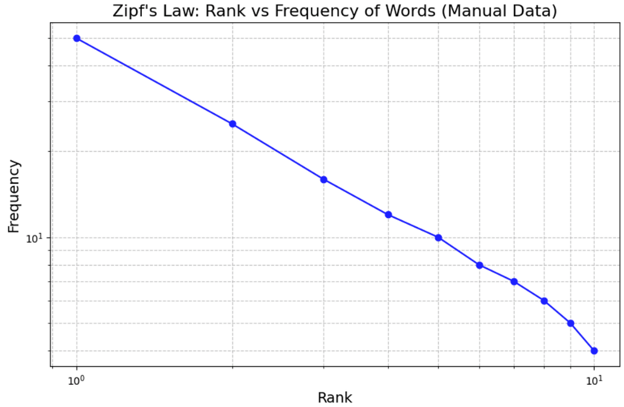
Слика 2-1 Zipf-ova raspodela učestanosti reči u prirodnom jeziku
Još jedna važna karakteristika tekstualnih podataka jeste varijabilnost dužine dokumenata. U nekim skupovima podataka dokument može sadržati jednu rečenicu, dok u drugim može obuhvatati više stranica teksta. Ekstremno kratki dokumenti često ne sadrže dovoljno informacija za pouzdanu klasifikaciju, dok veoma dugi dokumenti mogu uvoditi dodatni šum i redundantnost.
Poseban izazov u obradi teksta predstavlja višeznačnost (ambiguity). Ista reč može imati različita značenja u zavisnosti od konteksta, dok različite reči mogu izražavati isto značenje. Ova osobina jezika otežava procenu kvaliteta podataka i zahteva naprednije reprezentacije, poput word embeddings ili kontekstualnih modela.

Slikovni podaci u kontekstu računarskog vida
Slikovni podaci predstavljaju numeričku reprezentaciju vizuelnog sveta, gde je svaka slika sastavljena od mreže piksela. Svaki piksel sadrži informacije o intenzitetu ili boji, a kombinacija velikog broja piksela čini kompletnu vizuelnu informaciju.
Jedna od osnovnih karakteristika slikovnih podataka jeste izuzetno visoka dimenzionalnost. Slika rezolucije 224×224 piksela sa tri kanala (RGB) sadrži više od 150.000 numeričkih vrednosti. Ovakva dimenzionalnost zahteva specifične modele, poput konvolucionih neuronskih mreža (CNN), koje su sposobne da eksploatišu prostornu strukturu podataka.
Za razliku od teksta, gde je redosled tokena ključan za značenje, kod slika je značajna prostorna korelacija između susednih piksela. Promene u osvetljenju, kontrastu ili rezoluciji mogu značajno uticati na reprezentaciju slike, čak i kada semantički sadržaj ostaje isti.
Problemi kvaliteta kod slikovnih podataka često uključuju nisku rezoluciju, kompresione artefakte, šum senzora, zamućenje (blur) i varijacije u osvetljenju. Pored toga, kvalitet anotacija predstavlja poseban izazov. Pogrešno označene slike (label noise) mogu ozbiljno narušiti proces učenja, naročito kod modela dubokog učenja koji imaju visoku sposobnost prilagođavanja podacima.
Neuravnoteženost klasa i pristrasnost skupa podataka takođe su izraženi problemi kod slikovnih podataka. Ukoliko određene klase dominiraju skupom, model može razviti sistematsku pristrasnost, što smanjuje njegovu sposobnost generalizacije.

Reinterpretacija dimenzija kvaliteta podataka
Klasične dimenzije kvaliteta podataka, poput tačnosti, potpunosti i konzistentnosti, moraju se reinterpretirati u kontekstu nestrukturiranih podataka.
Tačnost kod tekstualnih i slikovnih podataka ne odnosi se samo na ispravnost pojedinačnih vrednosti, već i na ispravnost anotacija i semantičke reprezentacije. Pogrešna oznaka dokumenta ili slike može imati znatno veći uticaj na performanse modela nego pojedinačna numerička greška u strukturiranom skupu podataka.
Potpunost se ne ogleda samo u odsustvu nedostajućih vrednosti, već i u reprezentativnosti korpusa ili skupa slika. Ukoliko određeni tipovi sadržaja nisu dovoljno zastupljeni, model neće moći da nauči relevantne obrasce.
Konzistentnost podrazumeva doslednost u načinu anotacije i reprezentacije podataka. Nekonzistentne oznake ili različiti standardi označavanja mogu dovesti do konfuzije modela i pogoršanja performansi.
Pravovremenost se kod nestrukturiranih podataka često manifestuje kroz pojavu domain shift-a, gde se distribucija podataka menja tokom vremena. Na primer, stil naslova u medijima ili vizuelni trendovi na društvenim mrežama mogu se značajno promeniti, čime ranije trenirani modeli postaju manje efikasni.
Na taj način, koncept kvaliteta podataka u domenu nestrukturiranih podataka postaje širi i kompleksniji, jer obuhvata ne samo tehničku ispravnost podataka, već i njihovu semantičku validnost, reprezentativnost i stabilnost kroz vreme.

Mere kvaliteta kod tekstualnih podataka
Za razliku od strukturiranih podataka, kod kojih se kvalitet procenjuje primenom standardnih statističkih pokazatelja nad numeričkim atributima, tekstualni podaci zahtevaju specifične kvantitativne i distribucione mere koje reflektuju jezičku strukturu i statističke osobine korpusa. Operacionalizacija kvaliteta teksta podrazumeva analizu dužine dokumenata, veličine i dinamike vokabulara, leksičke raznovrsnosti i prisustva šuma, pri čemu svaka od ovih dimenzija ima direktne implikacije na reprezentaciju i stabilnost modela.
Ove mere ne predstavljaju samo deskriptivne pokazatelje, već služe kao osnova za identifikaciju strukturnih nepravilnosti u podacima i donošenje odluka o strategiji predobrade i modelovanja.

Dužina dokumenata
Dužina dokumenata predstavlja jednu od osnovnih mera kvaliteta tekstualnih podataka. Može se meriti brojem reči, tokena ili karaktera, u zavisnosti od odabrane reprezentacije.
Distribucija dužine dokumenata često je neravnomerna. U nekim skupovima podataka prisutni su veoma kratki tekstovi, dok drugi sadrže znatno veći broj reči. Ekstremno kratki dokumenti mogu predstavljati problem jer sadrže ograničenu količinu informacija, što otežava klasifikaciju i smanjuje diskriminativnu moć modela. Sa druge strane, veoma dugi dokumenti mogu uvoditi redundantnost i povećavati šum.
Kod modela zasnovanih na Bag-of-Words ili TF-IDF reprezentaciji, dužina dokumenta direktno utiče na vektorsku reprezentaciju. Duži dokumenti sadrže više tokena i potencijalno veći broj jedinstvenih reči, što može dovesti do dominacije određenih instanci u procesu učenja.
Analiza distribucije dužine dokumenata omogućava identifikaciju ekstremnih vrednosti i donošenje odluka o eventualnom filtriranju ili ograničavanju maksimalne dužine teksta.
Varijabilnost dužine dokumenata ima različite implikacije u zavisnosti od tipa modela. Kod klasičnih modela zasnovanih na frekvenciji termina, duži dokumenti mogu generisati dominantne vektore i povećati neravnotežu u učenju. Kod transformers modela, ograničenje maksimalne dužine sekvence (npr. 512 tokena) nameće dodatna ograničenja i može dovesti do gubitka dela informacije usled truncation mehanizma. Stoga analiza distribucije dužine dokumenata predstavlja ne samo deskriptivnu, već i arhitektonski relevantnu meru kvaliteta.

Veličina vokabulara (Vocabulary Size)
Veličina vokabulara predstavlja broj jedinstvenih reči u skupu podataka. Ova mera je direktno povezana sa dimenzionalnošću modela i složenošću reprezentacije teksta.
Veliki vokabular povećava dimenzionalnost ulaznog prostora i može dovesti do problema retkih reči (rare words problem). Reči koje se pojavljuju veoma retko doprinose sparsnosti matrice i mogu imati ograničenu informativnu vrednost. U ekstremnim slučajevima javlja se OOV (Out of Vocabulary) problem, gde reči iz test skupa nisu prisutne u trening skupu.
Sa druge strane, preterano agresivno smanjenje vokabulara može dovesti do gubitka semantički važnih informacija. Balans između dimenzionalnosti i informativnosti predstavlja ključni aspekt kvaliteta tekstualnih podataka.
Analiza rasta vokabulara u odnosu na broj dokumenata (vocabulary growth curve) može pružiti dodatni uvid u reprezentativnost i raznovrsnost skupa podataka.
Uticaj veličine vokabulara zavisi od tipa reprezentacije. Kod BoW i TF-IDF modela, rast vokabulara linearno povećava dimenzionalnost prostora karakteristika, dok kod embedding modela dimenzionalnost ostaje fiksna, ali se kvalitet reprezentacije retkih reči oslanja na distribucione obrasce. Kod subword tokenizacije, problem retkih reči ublažava se segmentacijom na podreči, čime se redefiniše koncept OOV problema.

Leksička raznovrsnost (Lexical Diversity)
Leksička raznovrsnost odnosi se na odnos između broja jedinstvenih reči i ukupnog broja reči u korpusu. Jedna od najjednostavnijih mera jeste Type-Token Ratio (TTR), definisan kao:
TTR = (broj jedinstvenih reči) / (ukupan broj reči)
Visoka vrednost TTR ukazuje na raznovrstan vokabular, dok niska vrednost može ukazivati na ponavljanje i ograničenu raznovrsnost izraza.
Međutim, TTR zavisi od dužine teksta — kod kraćih dokumenata vrednost je često veća. Zbog toga se u praksi koriste i robusnije mere, poput logaritamskih ili segmentiranih verzija TTR-a.
Leksička raznovrsnost može ukazivati na prisustvo šablonskog sadržaja, generisanog teksta ili spam poruka. U kontekstu kvaliteta podataka, ekstremno niska ili ekstremno visoka raznovrsnost može predstavljati indikator problema.
Ekstremne vrednosti leksičke raznovrsnosti mogu signalizirati specifične probleme u skupu podataka. Niska raznovrsnost može ukazivati na šablonski ili automatizovano generisan sadržaj, dok neuobičajeno visoka raznovrsnost može signalizirati heterogenost domena ili kombinovanje različitih registara i stilova. U tom smislu, leksička raznovrsnost predstavlja indikator homogenosti korpusa i njegove domenske koherentnosti.

Šum u tekstualnim podacima
Šum u tekstualnim podacima obuhvata elemente koji ne doprinose semantičkoj informaciji, ali mogu negativno uticati na performanse modela.
Najčešći oblici šuma uključuju:
- Typo greške
- HTML tagove
- URL adrese
- Specijalne karaktere
- Emoji simbole
- Automatski generisan sadržaj
- OCR greške
Prisustvo šuma povećava dimenzionalnost vokabulara i može dovesti do stvaranja velikog broja irelevantnih tokena. U modelima zasnovanim na frekvenciji reči, šum može značajno uticati na ponderisanje termina i pogoršati generalizaciju.
Važno je naglasiti da uklanjanje šuma mora biti pažljivo kontrolisano. U određenim zadacima, kao što je detekcija sentimenta ili clickbait naslova, specijalni karakteri i emotivni izrazi mogu imati značajnu informativnu vrednost.

Mere kvaliteta kod slikovnih podataka

4.1 Rezolucija i kompresija
Rezolucija slike definiše broj piksela koji čine sliku i direktno utiče na količinu dostupnih informacija. Niska rezolucija može dovesti do gubitka detalja, što otežava detekciju finih obrazaca i smanjuje performanse modela.
Sa druge strane, prevelika rezolucija povećava dimenzionalnost podataka i zahteve za memorijom i računarskim resursima. Zbog toga se u praksi često primenjuje skaliranje slika na standardizovanu veličinu.
Kompresija slike može uvesti artefakte, naročito kod formata sa gubicima (lossy compression), poput JPEG formata. Kompresioni artefakti menjaju vrednosti piksela i mogu otežati detekciju suptilnih karakteristika.
Uticaj rezolucije zavisi i od arhitekture modela. Kod dubokih konvolucionih mreža, smanjenje rezolucije može dovesti do gubitka fine teksture i lokalnih obrazaca, dok prevelika rezolucija povećava broj parametara i rizik od overfitting-a, naročito kod manjih skupova podataka. Stoga izbor rezolucije predstavlja kompromis između informativnosti i stabilnosti treniranja modela.

4.2 Osvetljenje i kontrast
Varijacije u osvetljenju i kontrastu predstavljaju čest problem u realnim skupovima slika. Promene u osvetljenju mogu značajno promeniti raspodelu vrednosti piksela, iako semantički sadržaj ostaje isti.
Analiza histograma intenziteta piksela omogućava procenu kontrasta i detekciju slika sa nedovoljno izraženim razlikama između svetlih i tamnih delova. Nizak kontrast može smanjiti sposobnost modela da identifikuje relevantne obrasce.
Varijacije u osvetljenju mogu generisati distribucioni pomak (domain shift) između trening i test skupa. Model treniran na uniformnim uslovima osvetljenja može pokazivati degradaciju performansi u realnim scenarijima. Zbog toga analiza osvetljenja i kontrasta predstavlja važan deo procene robusnosti skupa podataka.

4.3 Šum u slikama
Šum predstavlja slučajne varijacije u vrednostima piksela i može nastati usled ograničenja senzora, loših uslova snimanja ili prenosa podataka.
Najčešći oblici šuma uključuju:
-Gaussian noise
-Salt-and-pepper noise
-Blur (zamućenje)
Prisustvo šuma može značajno otežati proces učenja, naročito kod modela koji pokušavaju da detektuju fine strukturalne detalje. U kontekstu dubokog učenja, modeli često pokazuju određeni stepen robusnosti na šum, ali prevelika degradacija kvaliteta slike može dovesti do značajnog pada performansi.
Iako duboke neuronske mreže pokazuju određeni stepen robusnosti na umeren nivo šuma, prekomerna degradacija slike može dovesti do učenja nerelevantnih obrazaca ili povećane osetljivosti modela na sporedne karakteristike. U tom smislu, razlikovanje realnog šuma od informativnih vizuelnih detalja predstavlja ključni aspekt kvaliteta slikovnih podataka.

4.4 Kvalitet anotacija i label noise
Jedan od najvažnijih aspekata kvaliteta slikovnih podataka jeste tačnost anotacija. Pogrešno označene slike predstavljaju oblik label noise-a i mogu dovesti do pogrešnog učenja obrazaca.
Kod velikih skupova podataka, ručna anotacija često podrazumeva subjektivne procene ili greške anotatora. Visok procenat pogrešnih oznaka može ozbiljno narušiti generalizaciju modela.
Uticaj label noise-a posebno je izražen kod modela sa velikim kapacitetom, koji mogu precizno memorisati pogrešne oznake. U takvim slučajevima dolazi do degradacije generalizacije uprkos visokoj tačnosti na trening skupu. Stoga analiza konzistentnosti anotacija predstavlja fundamentalni korak u proceni kvaliteta skupa podataka.

4.5 Dataset bias i neuravnoteženost klasa
Dataset bias predstavlja sistematsku pristrasnost u skupu podataka, gde određene karakteristike dominiraju. Na primer, model za prepoznavanje objekata treniran pretežno na slikama snimljenim u dnevnim uslovima može pokazivati slabije performanse u noćnim scenama.
Neuravnoteženost klasa dodatno pogoršava ovaj problem. Ukoliko su određene klase značajno zastupljenije, model može favorizovati dominantne klase i zanemariti manje zastupljene.
Dataset bias može dovesti do implicitnog učenja sporednih korelacija umesto semantički relevantnih karakteristika. Na primer, model može naučiti da povezuje određeni objekat sa pozadinom ili uslovima osvetljenja umesto sa njegovim stvarnim vizuelnim osobinama. Takva pristrasnost smanjuje sposobnost generalizacije i predstavlja jedan od ključnih izazova savremenih sistema računarskog vida.

5. Predobrada tekstualnih podataka
Predobrada tekstualnih podataka predstavlja ključnu fazu u procesu primene mašinskog učenja nad nestrukturiranim tekstom. Za razliku od numeričkih podataka, tekst mora biti transformisan u odgovarajuću numeričku reprezentaciju pre nego što se može koristiti u modelima.
Kvalitet i izbor postupaka predobrade direktno utiču na dimenzionalnost reprezentacije, količinu šuma, informativnost karakteristika i performanse modela. U zavisnosti od tipa modela (klasični statistički modeli, modeli zasnovani na embedding-ima ili transformers arhitekture), određeni koraci predobrade mogu imati različit značaj.
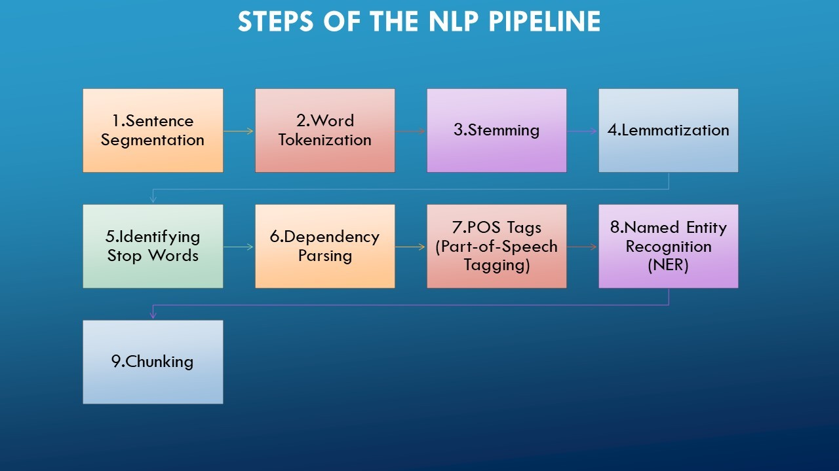
Слика 5-1 Tipičan pipeline preobrade tekstualnih podataka
U nastavku su razmotrene najvažnije tehnike predobrade tekstualnih podataka.

5.1 Tokenizacija
Tokenizacija predstavlja prvi i fundamentalni korak u obradi tekstualnih podataka. Njena osnovna svrha jeste segmentacija sirovog teksta na manje jedinice – tokene – koji predstavljaju osnovne elemente dalje analize. U zavisnosti od modela i cilja analize, token može predstavljati reč, podreč ili celu rečenicu.
U savremenim sistemima obrade prirodnog jezika razlikuju se tri dominantna pristupa tokenizaciji.
Tokenizacija na nivou reči (word tokenization) - najjednostavniji i najčešće korišćen pristup podrazumeva razdvajanje teksta na osnovu razmaka i interpunkcijskih znakova. Ovaj metod je posebno pogodan za klasične modele zasnovane na frekvenciji termina, kao što su Bag-of-Words i TF-IDF. Međutim, word tokenization dovodi do velikog vokabulara i ne rešava problem retkih i nepoznatih reči.
Tokenizacija na nivou podreči (subword tokenization) - savremeni modeli, naročito transformers arhitekture, koriste algoritme poput WordPiece ili Byte-Pair Encoding. Ovi algoritmi razlažu reči na manje segmente, čime se smanjuje veličina vokabulara i ublažava problem nepoznatih reči (OOV problem). Subword tokenizacija predstavlja kompromis između morfološke preciznosti i efikasnosti reprezentacije.
Tokenizacija na nivou rečenice (sentence tokenization) - kod zadataka analize dužih dokumenata, segmentacija na rečenice omogućava očuvanje diskursne strukture teksta. Ovaj pristup je posebno značajan kod modela koji uzimaju u obzir kontekst dužih sekvenci.
Izbor strategije tokenizacije direktno zavisi od tipa modela i cilja analize. Dok su klasični statistički modeli osetljivi na dimenzionalnost vokabulara, duboke neuronske mreže koriste naprednije metode segmentacije kako bi optimizovale balans između preciznosti i generalizacije.

5.2 Lemmatizacija vs Stemming
Redukcija reči na njihov osnovni oblik predstavlja važan korak u smanjenju dimenzionalnosti vokabulara i ublažavanju problema morfološke varijabilnosti jezika. U tom kontekstu razlikuju se dve dominantne tehnike: stemming i lematizacija.
Stemming - stemming podrazumeva heurističko uklanjanje sufiksa radi dobijanja korena reči. Ovaj pristup je jednostavan i računski efikasan, zbog čega se često koristi u klasičnim modelima zasnovanim na frekvenciji termina. Međutim, stemming ne uzima u obzir gramatičku strukturu jezika, te rezultat može biti gramatički neispravan ili čak nepostojeći oblik reči. Uprkos tome, u mnogim zadacima klasifikacije tekstova daje zadovoljavajuće rezultate uz smanjenje dimenzionalnosti ulaznog prostora.
Lemmatizacija - za razliku od stemming-a, lematizacija se zasniva na lingvističkoj analizi i vraćanju reči na njen kanonski oblik (lemu). Ovaj postupak uzima u obzir gramatičku kategoriju i kontekst, čime se dobija preciznija redukcija reči. Iako je računski zahtevnija, lematizacija obično daje semantički konzistentnije rezultate i pogodnija je za zadatke u kojima je interpretabilnost važna.
Izbor između ove dve tehnike zavisi od tipa modela i prirode problema. Kod klasičnih modela poput TF-IDF + logističke regresije, stemming često predstavlja dobar kompromis između efikasnosti i performansi. Sa druge strane, kod savremenih embedding i transformer modela redukcija reči se često izostavlja, jer modeli implicitno uče morfološke obrasce.

5.3 Uklanjanje stop-reči
Stop-reči predstavljaju funkcionalne reči koje se veoma često pojavljuju u jeziku, ali nose ograničenu semantičku informaciju. Primeri uključuju veznike, predloge i pomoćne glagole.
Uklanjanje stop-reči tradicionalno se koristi radi smanjenja dimenzionalnosti vokabulara i ublažavanja šuma u modelima zasnovanim na frekvenciji termina. Kod Bag-of-Words i TF-IDF reprezentacije, ove reči često imaju nisku diskriminativnu vrednost, jer se pojavljuju u gotovo svim dokumentima.
Međutim, uklanjanje stop-reči nije univerzalno opravdano. U zadacima poput analize sentimenta ili detekcije clickbait sadržaja, struktura rečenice i funkcionalne reči mogu imati značajnu ulogu u izražavanju tona, ironije ili manipulativnog stila. U takvim slučajevima njihovo uklanjanje može dovesti do gubitka informativnih obrazaca.
Zbog toga se odluka o uklanjanju stop-reči mora donositi u skladu sa kontekstom primene i tipom modela koji se koristi.

5.4 Normalizacija teksta
Normalizacija predstavlja skup postupaka kojima se tekst standardizuje kako bi se smanjila varijabilnost i povećala doslednost reprezentacije.
Najčešće primenjivani oblici normalizacije uključuju pretvaranje svih slova u mala (case folding), uklanjanje specijalnih karaktera, uklanjanje HTML oznaka i Unicode normalizaciju.
Pretvaranje velikih slova u mala smanjuje veličinu vokabulara spajanjem različitih grafičkih oblika iste reči. Ipak, u određenim zadacima zadržavanje velikih slova može biti informativno, na primer kod prepoznavanja vlastitih imena ili naglašavanja.
Uklanjanje HTML tagova i URL adresa posebno je važno kod tekstova prikupljenih sa interneta, gde tehnički elementi mogu značajno povećati šum. Unicode normalizacija obezbeđuje doslednu reprezentaciju znakova sa dijakritičkim oznakama i sprečava pojavu lažnih duplikata u vokabularu.
Normalizacija, iako tehnički jednostavna, ima značajan uticaj na kvalitet reprezentacije i stabilnost modela.

5.5 Vektorizacija teksta: Bag-of-Words i TF-IDF
Nakon čišćenja i normalizacije, tekst mora biti transformisan u numerički vektor kako bi bio pogodan za modelovanje.
Bag-of-Words (BoW) predstavlja dokument kao vektor učestalosti reči iz definisanog vokabulara, pri čemu se zanemaruje redosled tokena. Ovaj pristup je jednostavan, ali dovodi do visoke dimenzionalnosti i sparsnosti.
TF-IDF (Term Frequency – Inverse Document Frequency) unapređuje BoW tako što ponderiše učestalost termina njegovom informativnom vrednošću u korpusu:
TF-IDF(t,d) = TF(t,d) × log(N / df(t))
gde je N broj dokumenata, a df(t) broj dokumenata u kojima se termin pojavljuje.
Na taj način se smanjuje značaj čestih, ali manje informativnih reči, dok se ističu termini karakteristični za određene dokumente.

5.6 Data augmentation u obradi teksta
Data augmentation predstavlja tehniku proširivanja trening skupa podataka generisanjem novih primera na osnovu postojećih instanci. Ovaj pristup posebno je značajan kod manjih skupova podataka, gde postoji rizik od overfitting-a.
Najčešći pristupi uključuju zamenu reči sinonimima, nasumično uklanjanje ili umetanje reči, kao i tzv. back translation, gde se tekst prevodi na drugi jezik i zatim vraća na originalni jezik.
Ove tehnike omogućavaju modelu da nauči robusnije obrasce i smanji zavisnost od specifičnih formulacija. Međutim, nekontrolisana augmentacija može promeniti značenje teksta i uvesti dodatni šum, čime se narušava kvalitet podataka.
Zbog toga se data augmentation mora primenjivati pažljivo, uz procenu uticaja na semantičku doslednost i performanse modela.

6. Predobrada slikovnih podataka
Za razliku od tekstualnih podataka, kod kojih je osnovni problem transformacija simboličkog jezika u numeričku reprezentaciju, slikovni podaci su već numerički predstavljeni kroz vrednosti piksela. Ipak, sirove slike retko su direktno pogodne za treniranje modela, jer varijacije u rezoluciji, osvetljenju i kvalitetu snimanja mogu značajno uticati na performanse.
Predobrada slikovnih podataka ima za cilj standardizaciju reprezentacije, smanjenje varijabilnosti i povećanje robusnosti modela.

6.1 Skaliranje i promena dimenzija (Resize i Crop)
Jedan od osnovnih koraka u obradi slika jeste prilagođavanje njihove veličine. Modeli konvolucionih neuronskih mreža zahtevaju ulaz fiksnih dimenzija, zbog čega se slike najčešće skaliraju na standardne rezolucije (npr. 224×224 piksela).
Resize - promena dimenzija slike omogućava uniformnost ulaznih podataka i smanjuje računarsku složenost. Međutim, preveliko smanjenje rezolucije može dovesti do gubitka detalja, dok povećanje rezolucije ne dodaje novu informaciju već interpolira postojeće vrednosti.
Crop - krojenje slike podrazumeva izdvajanje centralnog ili nasumičnog dela slike. Ova tehnika može ukloniti neinformativne delove slike i fokusirati model na relevantne oblasti. Kod zadataka klasifikacije objekata crop često poboljšava performanse uklanjanjem pozadinskog šuma.
Izbor metode i dimenzija zavisi od prirode problema i dostupnih računarskih resursa.

6.2 Normalizacija piksela
Vrednosti piksela u slikama obično se nalaze u opsegu od 0 do 255. Direktno korišćenje ovih vrednosti može otežati optimizaciju modela.
Normalizacija podrazumeva skaliranje vrednosti piksela na manji opseg, najčešće [0, 1] ili standardizaciju na srednju vrednost 0 i standardnu devijaciju 1.
Ovaj postupak stabilizuje proces treniranja i ubrzava konvergenciju modela. Kod transfer learning pristupa, normalizacija se često prilagođava statistici skupa podataka na kojem je model prethodno treniran (npr. ImageNet statistika).

6.3 Data augmentation kod slika
Data augmentation predstavlja jednu od najvažnijih tehnika unapređenja kvaliteta i robusnosti modela u oblasti računarskog vida. Za razliku od tekstualnih podataka, kod slika je moguće generisati realistične varijacije bez promene semantičkog značenja.
Najčešće korišćene tehnike uključuju:
Horizontalno ili vertikalno preslikavanje (flip) - ova transformacija povećava broj trening primera i omogućava modelu da nauči obrasce nezavisno od orijentacije.
Rotacija i translacija - male rotacije ili pomeranja slike simuliraju realne uslove snimanja i povećavaju otpornost modela na promene perspektive.
Color jitter - promene u osvetljenju, kontrastu ili zasićenju boja simuliraju različite uslove osvetljenja i poboljšavaju generalizaciju.
Augmentacija smanjuje rizik od overfitting-a i omogućava modelu da nauči stabilnije vizuelne obrasce. Međutim, preterana ili neprikladna transformacija može dovesti do degradacije kvaliteta podataka.
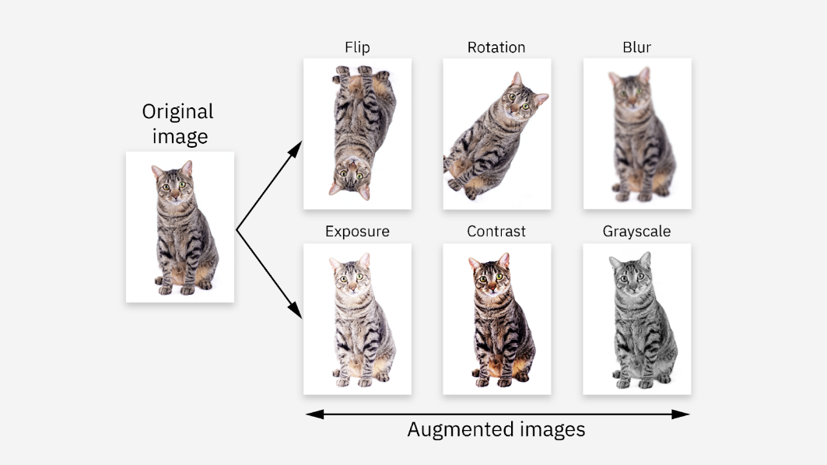
Слика 6-1 Primeri augmentacije slikovnih podataka

6.4 Histogram equalization i korekcija kontrasta
Kod slika sa slabim kontrastom ili neravnomernim osvetljenjem primenjuju se tehnike poboljšanja kontrasta.
Histogram equalization redistribuira vrednosti intenziteta piksela radi ravnomernije raspodele svetlih i tamnih tonova. Ova tehnika može povećati vidljivost detalja i poboljšati performanse modela u zadacima detekcije ili segmentacije.
Ipak, u određenim slučajevima preterana korekcija kontrasta može izmeniti prirodne karakteristike slike i dovesti do nepoželjnih efekata.

6.5 Transfer learning i značaj standardizovane predobrade
U savremenoj praksi, veliki broj modela u oblasti računarskog vida koristi transfer learning, odnosno modele prethodno trenirane na velikim skupovima podataka.
Kod takvih pristupa ključno je primenjivati istu proceduru predobrade kao u originalnom trening procesu. Neusklađenost u normalizaciji ili dimenzijama može dovesti do degradacije performansi.
Standardizovana predobrada omogućava stabilnu primenu unapred treniranih modela i predstavlja važan aspekt kvaliteta slikovnih podataka.

7. Uticaj predobrade na modele mašinskog učenja
Predobrada nestrukturiranih podataka nema univerzalno optimalan oblik, jer njen efekat zavisi od arhitekture modela, načina reprezentacije i distribucije podataka. Različite klase modela različito reaguju na redukciju dimenzionalnosti, uklanjanje šuma i očuvanje konteksta. Stoga se uticaj predobrade mora analizirati u odnosu na specifične karakteristike modela i mehanizme učenja koje oni koriste. U nastavku se razmatra uticaj predobrade na različite tipove modela u obradi teksta i slike.

7.1 Uticaj predobrade na klasične NLP modele (BoW i TF-IDF)
Modeli zasnovani na Bag-of-Words i TF-IDF reprezentaciji oslanjaju se na frekvenciju pojavljivanja termina u dokumentima. U takvim modelima svaki token predstavlja jednu dimenziju vektorskog prostora, zbog čega veličina vokabulara direktno određuje dimenzionalnost ulaznog prostora.
U ovom kontekstu, koraci predobrade imaju snažan uticaj na performanse modela.
Tokenizacija na nivou reči, uklanjanje stop-reči i primena stemming-a ili lematizacije doprinose smanjenju dimenzionalnosti i ublažavanju problema retkih termina. Normalizacija, poput case folding-a, dodatno redukuje veličinu vokabulara spajanjem grafičkih varijacija iste reči.
Neadekvatna predobrada može dovesti do prevelike sparsnosti matrice, povećanja šuma i smanjenja diskriminativne moći modela. Sa druge strane, preterano agresivna redukcija može ukloniti informativne obrasce i negativno uticati na tačnost klasifikacije.
Kod klasičnih modela, pravilno balansirana predobrada često ima veći uticaj na performanse nego sama promena algoritma klasifikacije.

7.2 Uticaj predobrade na modele zasnovane na embedding-ima (Word2Vec, FastText)
Za razliku od BoW modela, embedding modeli reprezentuju reči kao gustе vektore u kontinualnom prostoru, gde se semantička sličnost izražava kroz udaljenost između vektora.
U ovom slučaju, agresivna redukcija reči (npr. stemming) nije uvek poželjna, jer embedding modeli uče morfološke i semantičke odnose implicitno. Posebno kod FastText modela, koji koristi informacije o podrečima, morfološka struktura reči ima značajnu ulogu.
Ipak, osnovna normalizacija, poput uklanjanja HTML oznaka i standardizacije formata, ostaje važna radi uklanjanja tehničkog šuma.
Data augmentation može doprineti robusnosti embedding reprezentacija, ali mora biti pažljivo kontrolisana kako bi se očuvalo semantičko značenje teksta.

7.3 Uticaj predobrade na transformers modele (BERT i slične arhitekture)
Transformers modeli koriste sopstvenu subword tokenizaciju i trenirani su na velikim korpusima sa minimalnom ručnom predobradom. Zbog toga se kod ovih modela često preporučuje minimalna intervencija nad tekstom.
Preterana normalizacija ili uklanjanje stop-reči može narušiti strukturu rečenice i umanjiti performanse modela, jer transformers arhitekture uče kontekstualne odnose između tokena.
Ipak, uklanjanje tehničkog šuma (HTML oznaka, nepotrebnih specijalnih karaktera) ostaje opravdano. Takođe, balansiranje klasa i kvalitet anotacija imaju znatno veći uticaj na performanse od lingvističke redukcije reči.
Kod transformers modela fokus kvaliteta prelazi sa dimenzionalnosti vokabulara na reprezentativnost i tačnost anotacija.

7.4 Uticaj predobrade na CNN modele u obradi slika
Kod slikovnih podataka, predobrada ima drugačiji karakter. Konvolucione neuronske mreže eksploatišu prostornu strukturu slike, zbog čega su osetljive na varijacije u osvetljenju, rezoluciji i kontrastu.
Normalizacija piksela stabilizuje proces treniranja i omogućava bržu konvergenciju. Resize obezbeđuje uniformnost ulaza, dok data augmentation povećava robusnost modela na promene perspektive i osvetljenja.
Kod CNN modela, augmentacija često ima značajniji uticaj na generalizaciju nego promene arhitekture same mreže. Posebno kod manjih skupova podataka, augmentacija može smanjiti overfitting i poboljšati performanse na test skupu.

7.5 Uporedna analiza
Analiza pokazuje da optimalna predobrada zavisi od tipa modela.
Kod klasičnih modela, redukcija dimenzionalnosti i uklanjanje šuma imaju presudan značaj. Kod embedding i transformer modela, fokus se pomera ka očuvanju konteksta i reprezentativnosti podataka. U domenu računarskog vida, standardizacija i augmentacija predstavljaju ključne faktore stabilnosti i robusnosti modela.
Na taj način, predobrada ne predstavlja univerzalni skup pravila, već adaptivni proces koji mora biti usklađen sa arhitekturom modela i prirodom problema.
7.6 Savremeni pristupi i promena koncepta kvaliteta podataka
Razvoj foundation modela i self-supervised paradigme značajno je promenio koncept kvaliteta podataka. Veliki jezički modeli i multimodalne arhitekture treniraju se na masivnim, heterogenim skupovima podataka, gde individualna greška ili šum imaju manji relativni uticaj.
U ovom kontekstu, fokus kvaliteta se pomera sa pojedinačnih instanci ka reprezentativnosti, raznovrsnosti i skalabilnosti korpusa. Umesto agresivne ručne predobrade, savremeni modeli često koriste minimalnu normalizaciju i oslanjaju se na sposobnost modela da implicitno nauči robusne reprezentacije.
Međutim, uprkos robusnosti velikih modela, problemi pristrasnosti (bias), nekonzistentnih anotacija i domain shift-a ostaju značajni izazovi, posebno u specifičnim primenama sa ograničenim podacima.

8. Preporuke i dobre prakse za rad sa nestrukturiranim podacima
Na osnovu prethodne teorijske analize može se zaključiti da obrada nestrukturiranih podataka zahteva sistematičan i model-zavisan pristup. Kvalitet podataka ne predstavlja statičnu osobinu, već rezultat niza odluka koje utiču na reprezentaciju, distribuciju i informativnost ulaznih karakteristika.
Ne postoji univerzalni skup pravila koji garantuje optimalne performanse modela. Svaka strategija predobrade mora biti uslovljena arhitekturom modela, veličinom i heterogenošću skupa podataka, kao i specifičnostima zadatka.

8.1 Obrada podataka u skladu sa tipom modela
Jedna od najčešćih grešaka u praksi jeste primena istih koraka predobrade bez obzira na tip modela koji se koristi. Kao što je pokazano u prethodnim poglavljima, klasični modeli zasnovani na frekvenciji termina zahtevaju agresivniju redukciju dimenzionalnosti i uklanjanje šuma, dok savremeni transformer modeli funkcionišu optimalno uz minimalnu lingvističku intervenciju.
Slično tome, kod modela računarskog vida, standardizacija dimenzija i normalizacija piksela predstavljaju neophodne korake, dok augmentacija ima ključnu ulogu u poboljšanju generalizacije.
Preporučuje se da se postupci predobrade biraju u skladu sa arhitekturom modela i načinom reprezentacije podataka.
Ignorisanje model-zavisne prirode predobrade može dovesti do degradacije performansi čak i kod naprednih arhitektura. Stoga se preporučuje da se strategija obrade definiše paralelno sa izborom modela, a ne kao naknadni tehnički korak.

8.2 Balans između redukcije šuma i očuvanja informacija
Uklanjanje šuma predstavlja važan korak u unapređenju kvaliteta podataka. Međutim, preterano agresivna obrada može dovesti do gubitka semantički relevantnih informacija.
Kod tekstualnih podataka, uklanjanje stop-reči ili stemming može smanjiti dimenzionalnost, ali i ukloniti suptilne stilističke obrasce. Kod slikovnih podataka, preterana korekcija kontrasta ili kompresija može narušiti prirodne karakteristike slike.
Optimalan pristup podrazumeva postepenu obradu uz evaluaciju uticaja svake intervencije na performanse modela.
Ovaj kompromis može se posmatrati kroz prizmu bias–variance trade-off principa. Preterana redukcija povećava bias modela, dok nedovoljna kontrola šuma povećava varijansu. Optimalna predobrada podrazumeva empirijsku procenu uticaja svake intervencije.

8.3 Kvalitet anotacija kao ključni faktor
Bez obzira na sofisticiranost modela, kvalitet anotacija ostaje jedan od najvažnijih faktora uspešnog modelovanja. Pogrešno označeni primeri (label noise) mogu značajno degradirati performanse, posebno kod modela dubokog učenja.
Preporučuje se validacija anotacija, analiza raspodele klasa i identifikacija potencijalne pristrasnosti u skupu podataka pre početka treniranja modela.
Kod modela sa velikim kapacitetom, čak i mali procenat pogrešnih oznaka može dovesti do memorisanja pogrešnih obrazaca, što naglašava potrebu za sistematskom kontrolom kvaliteta anotacija.

8.4 Kontinuirana evaluacija i adaptacija
Kvalitet nestrukturiranih podataka nije statičan. Promene u jeziku, trendovima, vizuelnim stilovima ili kontekstu primene mogu dovesti do pojave domain shift-a, čime prethodno trenirani modeli postaju manje efikasni.
Zbog toga je preporučljivo kontinuirano pratiti distribuciju podataka i performanse modela, kao i periodično ažurirati skup podataka i proces predobrade.
Posebno u realnim sistemima, preporučuje se implementacija mehanizama za detekciju distribucionih promena i periodično ponovno treniranje modela.

8.5 Dokumentovanje procesa predobrade
Transparentnost i ponovljivost predstavljaju ključne zahteve u savremenim sistemima mašinskog učenja. Jasno dokumentovanje svih koraka predobrade omogućava reprodukciju rezultata i lakšu interpretaciju ponašanja modela.
Posebno u praktičnoj primeni, standardizovan pipeline predobrade smanjuje rizik od grešaka i osigurava konzistentnost rezultata.

9. Zaključak
Analiza kvaliteta i predobrade nestrukturiranih podataka pokazuje da tradicionalne dimenzije kvaliteta moraju biti proširene i reinterpretirane u kontekstu tekstualnih i slikovnih skupova podataka. Kvalitet se ne može svesti isključivo na tehničku ispravnost, već obuhvata reprezentativnost, semantičku validnost, doslednost anotacija i kontrolu šuma.
Rezultati teorijske analize ukazuju da optimalna strategija predobrade zavisi od tipa modela. Klasični modeli zahtevaju redukciju dimenzionalnosti i kontrolu sparsnosti, dok savremeni transformers i CNN modeli zahtevaju očuvanje konteksta uz standardizaciju ulaza. Svaka tehnika predobrade podrazumeva kompromis između redukcije šuma i očuvanja informativnosti, što potvrđuje potrebu za empirijskom validacijom svakog koraka obrade.
U savremenim sistemima zasnovanim na foundation modelima, koncept kvaliteta pomera se ka skalabilnosti i raznovrsnosti podataka, ali problemi pristrasnosti i domain shift-a ostaju aktuelni.
Na taj način, kvalitet nestrukturiranih podataka predstavlja dinamičan i kontekstualno uslovljen proces, čija pravilna operacionalizacija direktno utiče na stabilnost, robusnost i generalizaciju modela mašinskog učenja.

10. Literatura

Jurafsky, D., & Martin, J. H. (2023). Speech and Language Processing (3rd ed. draft). Stanford University. https://web.stanford.edu/~jurafsky/slp3/
Goodfellow, I., Bengio, Y., & Courville, A. (2016). Deep learning. MIT Press. https://www.deeplearningbook.org/
Mikolov, T., Chen, K., Corrado, G., & Dean, J. (2013). Efficient estimation of word representations in vector space. Proceedings of the International Conference on Learning Representations (ICLR). https://arxiv.org/abs/1301.3781
Devlin, J., Chang, M.-W., Lee, K., & Toutanova, K. (2019). BERT: Pre-training of deep bidirectional transformers for language understanding. Proceedings of NAACL-HLT 2019, 4171–4186. https://doi.org/10.18653/v1/N19-1423
Krizhevsky, A., Sutskever, I., & Hinton, G. E. (2012). ImageNet classification with deep convolutional neural networks. Advances in Neural Information Processing Systems (NeurIPS), 25, 1097–1105.
Zhang, C., Bengio, S., Hardt, M., Recht, B., & Vinyals, O. (2017). Understanding deep learning requires rethinking generalization. International Conference on Learning Representations (ICLR). https://arxiv.org/abs/1611.03530
He, K., Zhang, X., Ren, S., & Sun, J. (2016). Deep residual learning for image recognition. Proceedings of the IEEE Conference on Computer Vision and Pattern Recognition (CVPR), 770–778. https://doi.org/10.1109/CVPR.2016.90
Vaswani, A., et al. (2017). Attention is all you need. Advances in Neural Information Processing Systems (NeurIPS), 30, 5998–6008.

